תהילה חננאייב 325435956
הודיה חננאייב 324857549
מערכות הפעלה מעבדה 9
שלב 1:
2.
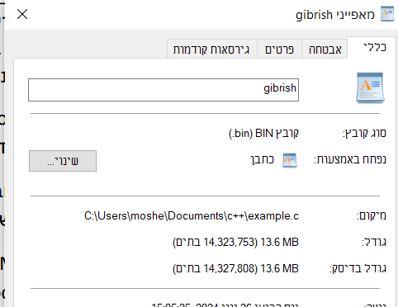
גודל דף:
גודל התפוסה בדיסק / גודל הדף = 14,327,808 / 8,388,608 ≈ 1.71

גודל הקובץ בבתים: 14,323,753
גודל התפוסה על הדיסק: 14,327,808
גודל דף המערכת: 8,388,608
מספר הדפים: 2

6.
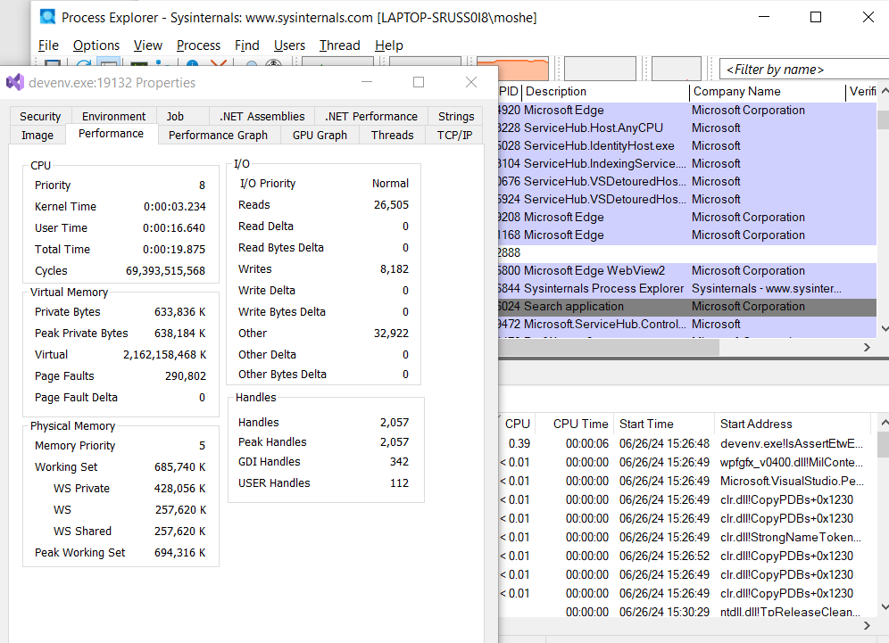

שלב 2:

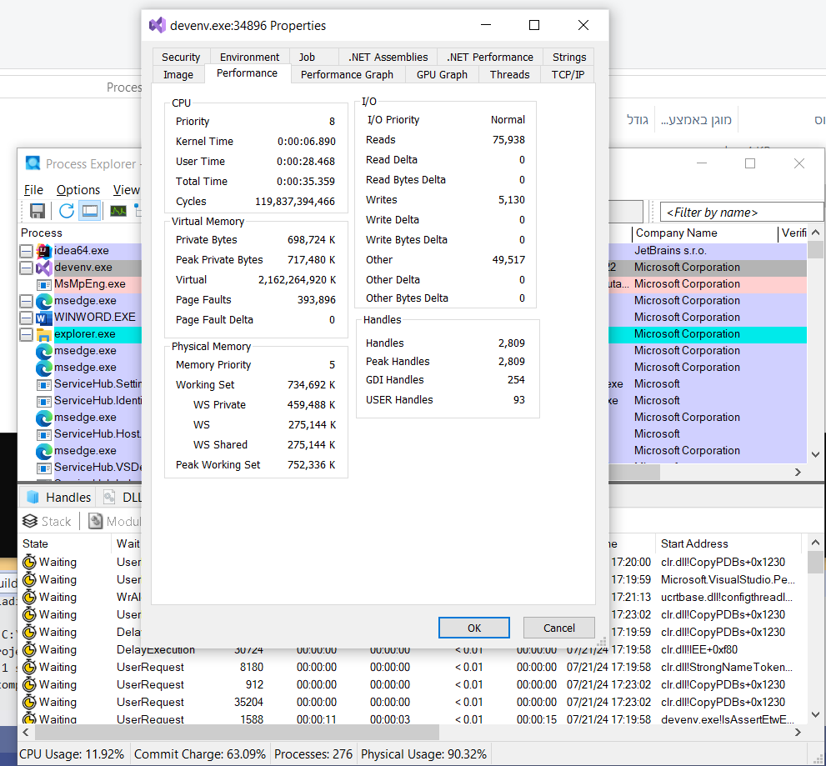
8.

כמות הזיכרון המנוצל לא פחתה, אלא גדלה במעט
אם נשווה את הנתונים של ה-Peak Working Set מהתמונה הקודמת (694,316 KB) לנתונים הנוכחיים (732,352 KB), ניתן לראות כי כמות הזיכרון שהוקצתה לתוכנית במצב החדש גדלה. למרות השימוש במיפוי זיכרון, נראה כי התוכנית צרכה יותר זיכרון RAM מקסימלי.
9.
הסיבה היא שהחלק האחרון של הקובץ עשוי להיות קטן יותר מהחלקים הקודמים. כאשר משתמשים במיפוי זיכרון, המערכת ממפה קטעים בגודל דף קבוע (למשל 4KB או 8KB). אם החלק האחרון של הקובץ קטן מגודל דף, נצטרך לטפל בו בנפרד על מנת להבטיח שנקרא את כל הנתונים הנדרשים מהקובץ. על ידי כך, נמנע מבעיות שבהן ייתכן ולא נקרא את כל הנתונים אם ננסה למפות את כל הקובץ בחלקים שווים עד הסוף.

שלב 3

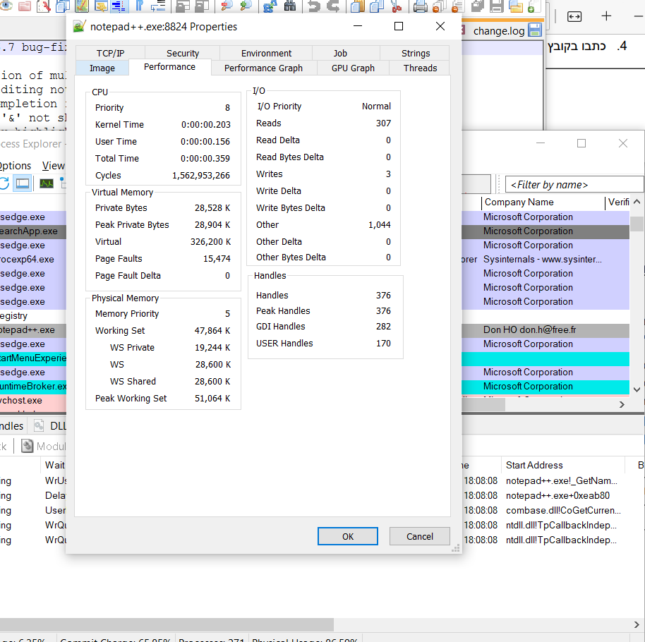

12. נפח הזיכרון הפרטי (Private Size): גודלו מושפע מכמות ההקצאות הדינמיות שהן ייחודיות לתהליך, כמו נתוני heap, המחסנית של כל הליכים, והנתונים הסטטיים של התהליך.
13. נפח הזיכרון המשותף (Virtual Size): מכיל את כל הספריות הדינמיות (DLLs) שמופעלות עם התהליך, מקטעי קוד שמשותפים עם תהליכים אחרים, וזיכרון מוקצה שאינו בלעדי לתהליך.

